Narišite jo!
Narišite preprosto zvezdo.

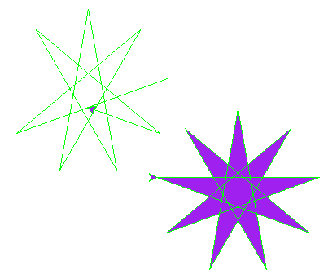

Naredite!

V orodni vrstici pritisnite: Run > Run Module oziroma F5.
Poljubno lahko spreminjate barvo in število pri premiku želvice naprej in levo.
Uporabite kodo!

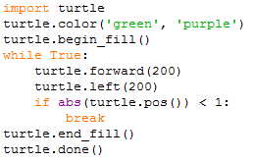
Pripravite se!

Uvozite želvjo grafiko: import turtle

